***Reportage sur la tour Eiffel***

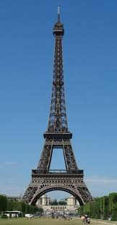

***C'est la tour Eiffel***



***Il est situé en France, la capitale de Paris***

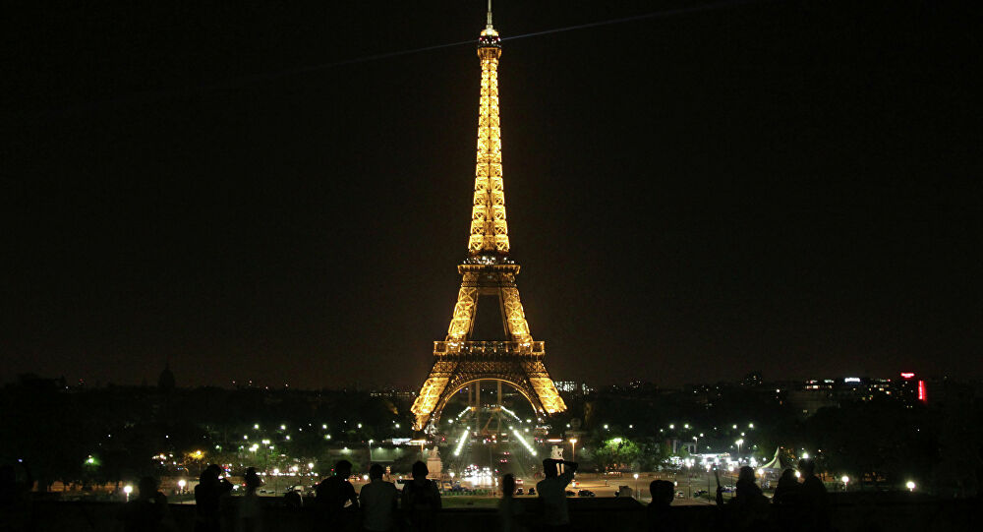

***Elle est structurée en fer qui illumine paris***

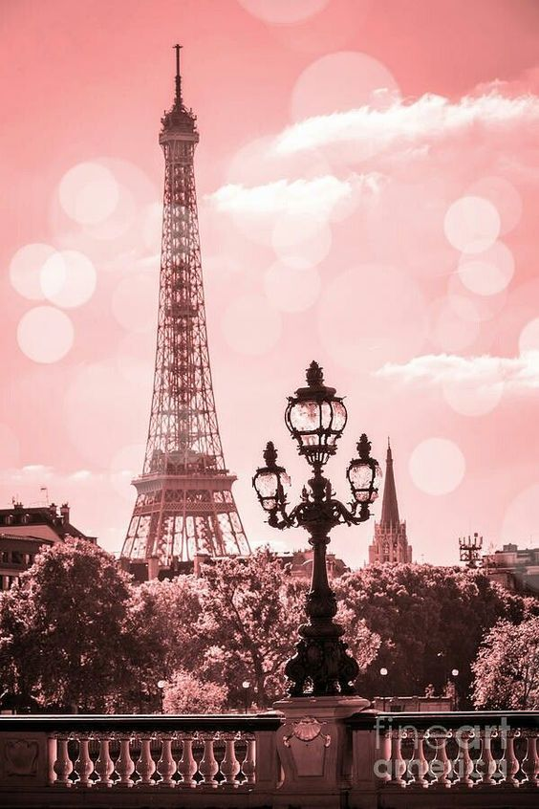

***Elle est grande et magnifique***

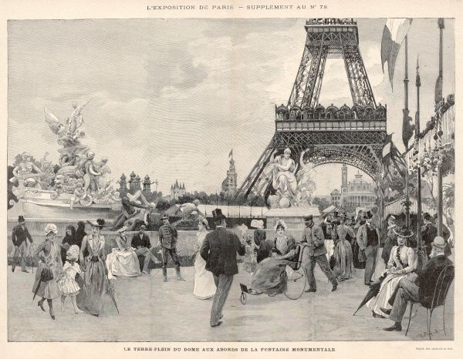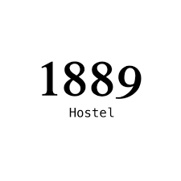

***La tour Eiffel a été fondée en 1899***



***merci***